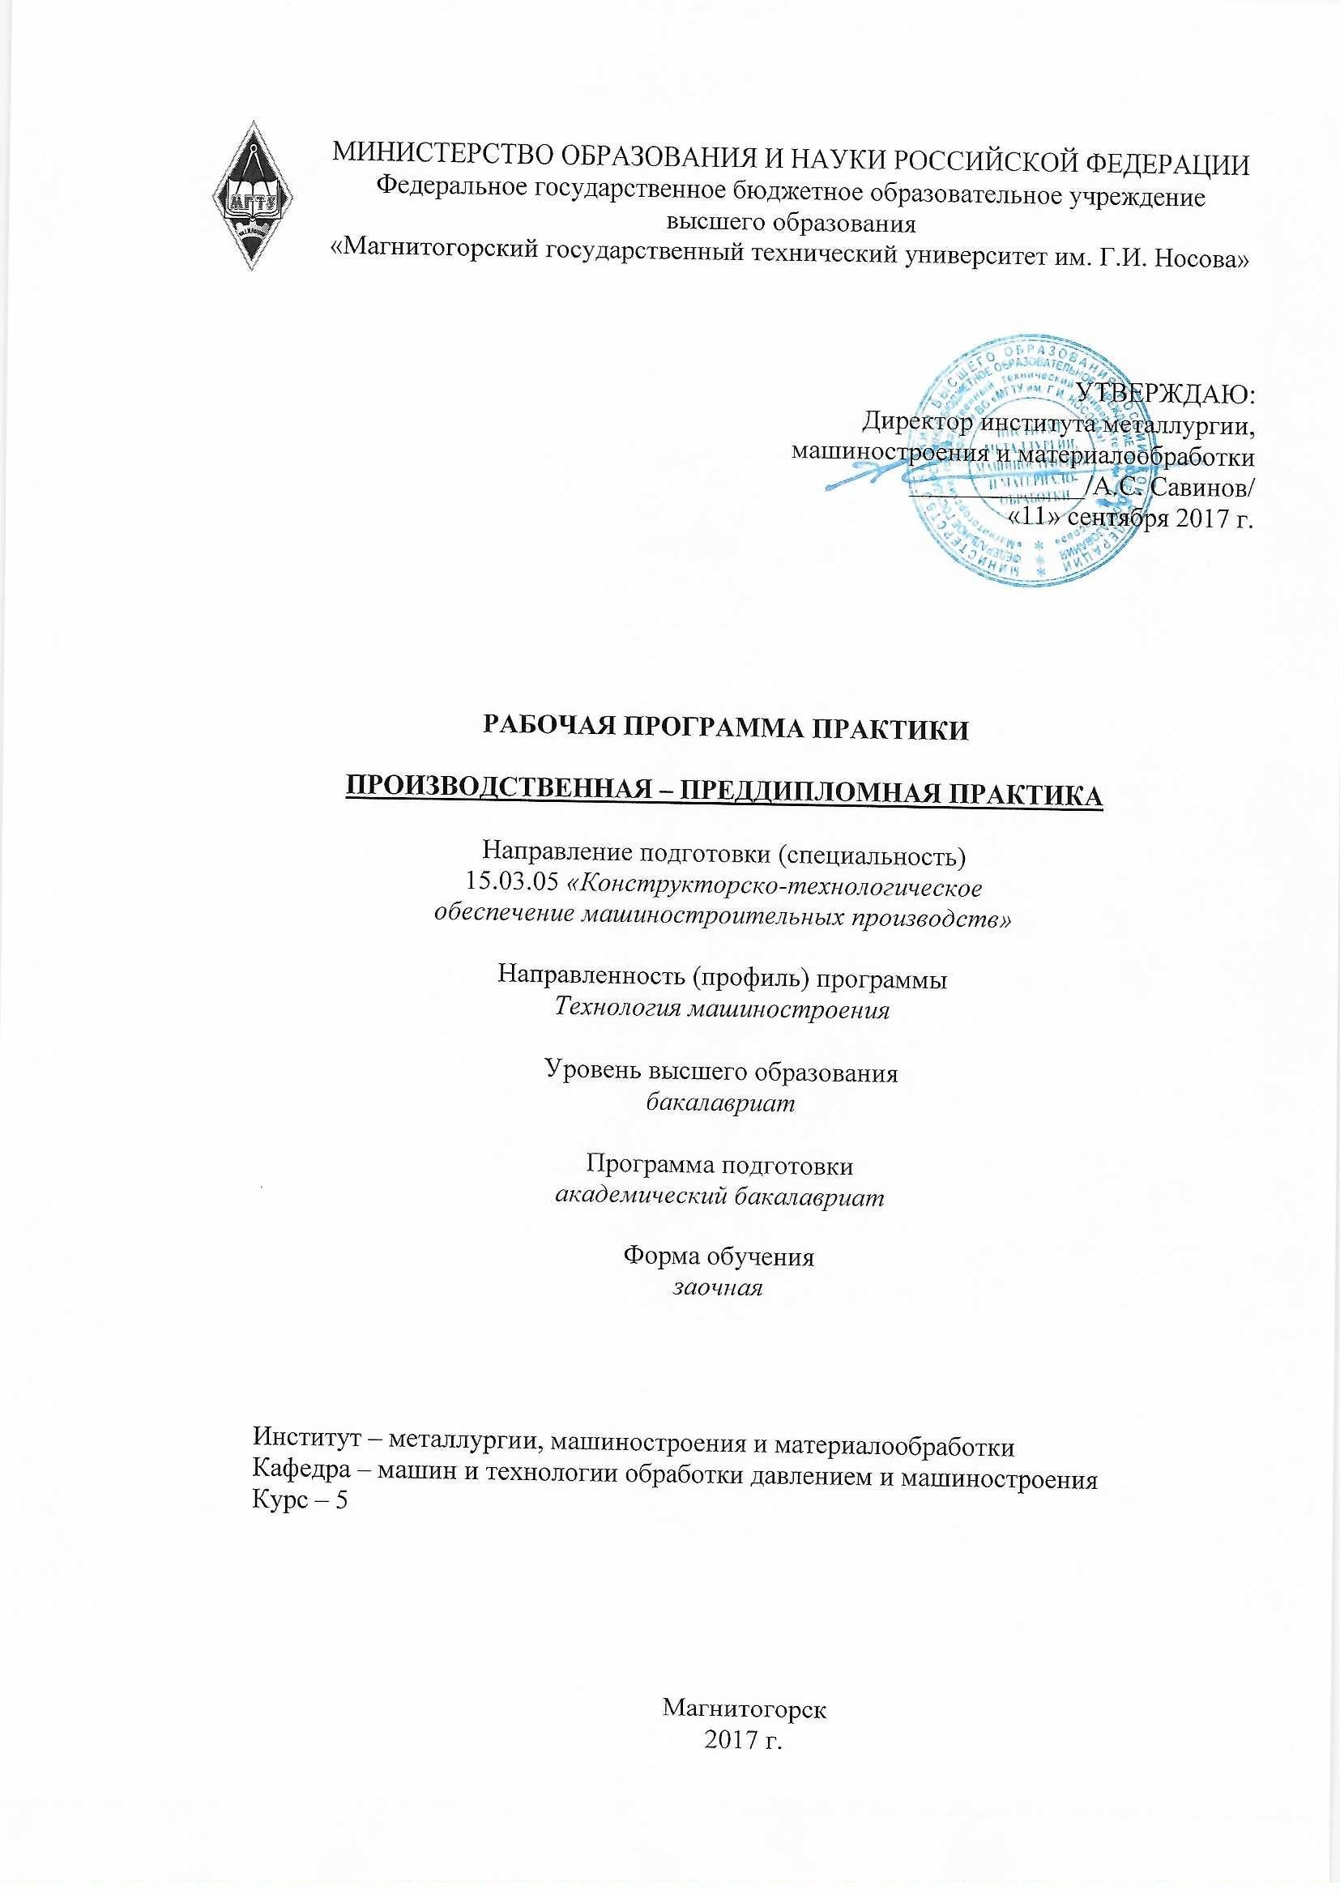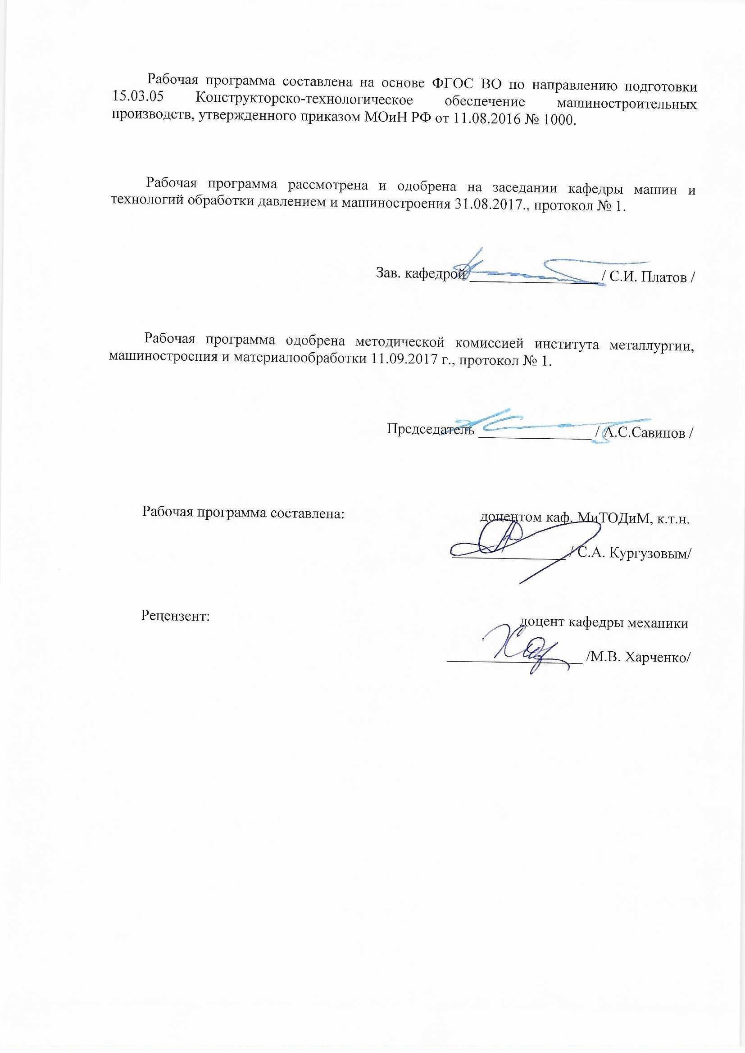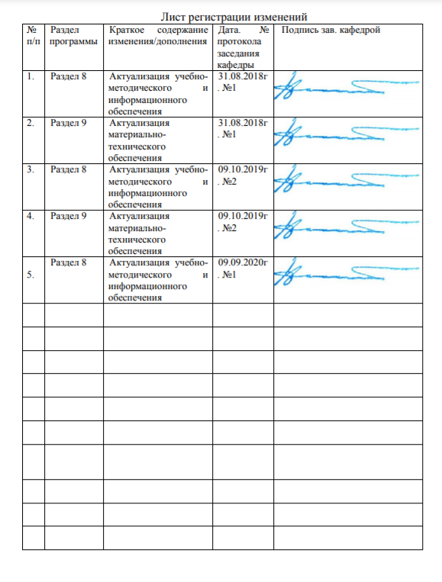

1 Цели производственной - преддипломной практики
Целями производственной - преддипломной практики по направлению подготовки 15.03.05 Конструкторско-технологическое обеспечение машиностроительных производств являются: закрепление способностей использовать на практике навыки и умения в организации научно-исследовательских работ, ставить и решать прикладные исследовательские задачи, выполнять сбор, обработку, анализ, систематизацию и обобщение научно-технической информации, зарубежного и отечественного опыта по направлению исследований, выбирать методы и средства решения практических задач, разрабатывать методики, рабочие планы и программы проведения научных исследований, оформлять научно-технические отчеты, обзоры и публикации по результатам выполненных исследований.

2 Задачи производственной - преддипломной практики
Задачами производственной - преддипломной практики являются:
- разработка теоретических моделей, позволяющих исследовать качество выпускаемых изделий, технологических процессов, средств и систем машиностроительных производств;
- математическое моделирование процессов, средств и систем машиностроительных производств с использованием современных технологий проведения научных исследований;
- использование проблемно-ориентировочных методов анализа, синтеза и оптимизации процессов машиностроительных производств;
- разработка алгоритмического и программного обеспечения машиностроительных производств;
- сбор, обработка, анализ, систематизация и обобщение научно технической информации, зарубежного и отечественного опыта по направлению исследований, выбор методов и средств решения практических задач;
- разработка методик, рабочих планов и программ проведения научных исследований и перспективных технических разработок, подготовка отдельных заданий для исполнителей, научно-технических отчетов, обзоров и публикаций по результатам выполненных исследований;
- управление результатами научно-исследовательской деятельности и коммерциализации прав на объекты интеллектуальной собственности.

3 Место производственной - преддипломной практики в структуре образовательной программы
Производственная - преддипломная практика входит во второй блок образовательной программы и базируется на следующих дисциплинах первого блока:
Иностранный язык;
Математика;
Физика;
Информатика;
Сопротивление материалов;
Электротехника и электроника;
Метрология, стандартизация и сертификация;
Процессы и операции формообразования;
Машиностроительные материалы;
Технологические процессы в машиностроении;
Введение в направление;
Режущий инструмент;
Методы обеспечения качества в машиностроении;
Современные инструментальные материалы;
Обработка деталей высококонцентрированными потоками энергии.
Производственная - преддипломная практика, являясь ориентированной на профессионально-практическую подготовку обучающихся, способствует самостоятельному и творческому выполнению и защите разделов выпускной квалификационной работы, тема которой соответствует научно-производственной деятельности по направлению подготовки 15.03.05 Конструкторско-технологическое обеспечение машиностроительных производств.

4 Место проведения производственной - преддипломной практики
Производственная - преддипломная практика проводится на базе лаборатории резания и сварочных процессов кафедры машин и технологий обработки давлением и машиностроения ФГБОУ ВО «МГТУ».
Способ проведения производственной - преддипломной практики: стационарная.
Производственная - преддипломная практика осуществляется дискретно.

5 Компетенции обучающегося, формируемые в результате прохождения производственной - преддипломной практики, и планируемые результаты
В результате прохождения производственной - преддипломной практики у обучающего должны быть сформированы следующие компетенции:
Структурный элемент  компетенции | Планируемые результаты обучения
Код и содержание компетенции ПК-2: обладать способностью участвовать в разработке проектов машиностроительных изделий и производств с учетом технологических, конструкторских, эксплуатационных, эстетических, экономических и управленческих параметров, разрабатывать обобщенные варианты решения проектных задач, анализировать и выбирать оптимальные решения, прогнозировать их последствия, планировать реализацию проектов, проводить патентные исследования, обеспечивающие чистоту и патентоспособность новых проектных решений и определять показатели технического уровня проектируемых процессов машиностроительных производств и изделий различного служебного назначения
Знать | - методику проектирования машиностроительных изделий и производств;  -методику выбора оптимального решения проектных задач;  - методику оценки технического уровня предлагаемых проектных решений.
Уметь | - разрабатывать проекты машиностроительных изделий и производств;  - выбирать оптимальные решения проектных задач, проводить патентные исследования;  - определять показатели технического уровня предлагаемых проектных решений .
Владеть | - навыками проектирования машиностроительных изделий и производств;  - навыками оценки чистоты и патентоспособности принятых решений, прогнозирования последствий принятых проектных решений;  - навыками оценки технического уровня предлагаемых проектных решений.
Код и содержание компетенции ПК-5: способность участвовать в проведении предварительного технико-экономического анализа проектных расчетов, разработке (на основе действующих нормативных документов) проектной и рабочей и эксплуатационной технической документации (в том числе в электронном виде) машиностроительных производств, их систем и средств, в мероприятиях по контролю соответствия разрабатываемых проектов и технической документации действующим нормативным документам, оформлении законченных проектно-конструкторских работ
Знать | соответствия разрабатываемых проектов и технической документации действующим нормативным документам
Уметь | разрабатывать проекты и техническую документацию соответствующие действующим нормативным документам
Владеть | навыками разработки проектов и технической документации соответствующую действующим нормативным документам
Код и содержание компетенции ПК-10: способность к пополнению знаний за счет научно-технической информации отечественного и зарубежного опыта по направлению исследования в области разработки, эксплуатации, автоматизации и реорганизации машиностроительных производств
Знать | научно-техническую информацию отечественного и зарубежного опыта по направлению исследования в области разработки, эксплуатации, автоматизации и реорганизации машиностроительных производств
Уметь | пополнять знания за счет научно-технической информации отечественного и зарубежного опыта по направлению исследования в области разработки, эксплуатации, автоматизации и реорганизации машиностроительных производств
Владеть | навыками владения научно-технической информации отечественного и зарубежного опыта по направлению исследования в области разработки, эксплуатации, автоматизации и реорганизации машиностроительных производств
Код и содержание компетенции ПК-11: способность выполнять работы по моделированию продукции и объектов машиностроительных производств с использованием стандартных пакетов и средств автоматизированного проектирования, применять алгоритмическое и программное обеспечение средств и систем машиностроительных производств
Знать | продукцию и объекты машиностроительных производств
Уметь | выполнять работы по моделированию продукции и объектов машиностроительных производств с использованием стандартных пакетов и средств автоматизированного проектирования
Владеть | навыками выполнения работы по моделированию продукции и объектов машиностроительных производств с использованием стандартных пакетов и средств автоматизированного проектирования, применения алгоритмического и программного обеспечения средств и систем машиностроительных производств
Код и содержание компетенции ПК-13: способность проводить эксперименты по заданным методикам, обрабатывать и анализировать результаты, описывать выполнение научных исследований, готовить данные для составления научных обзоров и публикаций
Знать | данные для составления научных обзоров и публикаций
Уметь | описывать выполнение научных исследований, готовить данные для составления научных обзоров и публикаций
Владеть | навыками проведения экспериментов по заданным методикам, обработки и анализа результатов, описания выполнения научных исследований, подготовки данных для составления научных обзоров и публикаций
Код и содержание компетенции ПК-14: способность выполнять работы по составлению научных отчетов, внедрению результатов исследований и разработок в практику машиностроительных производств
Знать | работу по составлению научных отчетов
Уметь | составлять научные отчеты, внедрять результатовы исследований и разработок в практику машиностроительных производств
Владеть | Навыками составления научных отчетов, внедрения результатов исследований и разработок в практику машиностроительных производств
Код и содержание компетенции ПК-15: обладать способностью осознавать основные проблемы своей предметной области, при решении которых возникает необходимость в сложных задачах выбора, требующих использования современных научных методов исследования, ориентироваться в постановке задач и определять пути поиска и средства их решения, применять знания о современных методах исследования, ставить и решать прикладные исследовательские задачи
Знать | - современные проблемы науки в области технологии машиностроения  - современные методы исследования;  -варианты постановки и решения прикладных исследовательских задач
Уметь | - выявлять проблемные области на различных этапах технологического процесса;  - применять знания о современных методах исследования;  - ставить и решать прикладные исследовательские задачи.
Владеть | навыками анализа технологических процессов  навыками выбора и применения современных средств исследования  навыками постановки и решения прикладных исследовательских задач
Код и содержание компетенции ПК-17: обладать способностью использовать научные результаты и известные научные методы и способы для решения новых научных и технических проблем, проблемно-ориентированные методы анализа, синтеза и оптимизации конструкторско-технологической подготовки машиностроительных производств, разрабатывать их алгоритмическое и программное обеспечение
Знать | - известные научные методы и способы решения научных и технических проблем машиностроения;  - проблемно-ориентированные методы анализа, синтеза и оптимизации конструкторско-технологической подготовки машиностроительных производств;  - методику разработки алгоритмического и программного обеспечения машиностроительных производств.
Уметь | - использовать научные результаты и известные научные методы и способы для решения новых научных и технических проблем;  - применять проблемно-ориентированные методы анализа, синтеза и оптимизации конструкторско-технологической подготовки машиностроительных производств;  - разрабатывать алгоритмическое и программное обеспечение машиностроительных производств.
Владеть | - навыками использования научных результатов и известных научных методов и способов для решения новых научных и технических проблем;  - навыками применения проблемно-ориентированных методов анализа, синтеза и оптимизации конструкторско-технологической подготовки машиностроительных производств;  - навыками разработки алгоритмического и программного обеспечения машиностроительных производств.
Код и содержание компетенции ПК-18: обладать способностью разрабатывать методики, рабочие планы и программы проведения научных исследований и перспективных технических разработок, готовить отдельные задания для исполнителей, научно-технические отчеты, обзоры и публикации по результатам выполненных исследований, управлять результатами научно-исследовательской деятельности и коммерциализации прав на объекты интеллектуальной собственности, осуществлять ее фиксацию и защиту, оформлять, представлять и докладывать результаты выполненной научно-исследовательской работы
Знать | методику проведения научных исследований и составления отчетов
Уметь | разрабатывать методику проведения научных исследований и перспективных технических разработок, оформлять отчеты
Владеть | навыками разработки методик проведения научных исследований и перспективных технических разработок, оформления отчетов
Код и содержание компетенции ПК-19: обладать способностью к профессиональной эксплуатации современного оборудования и приборов
Знать | правила эксплуатации приборов и оборудования
Уметь | использовать приборы и оборудование на практике
Владеть | навыками использования приборов и оборудования на практике
Код и содержание компетенции ПК-20: способность разрабатывать планы, программы и методики, другие тестовые документы, входящие в состав конструкторской, технологической и эксплуатационной документации, осуществлять контроль за соблюдением технологической дисциплины, экологической безопасности машиностроительных производств
Знать | планы, программы и методики, другие тестовые документы, входящие в состав конструкторской, технологической и эксплуатационной документации
Уметь | разрабатывать планы, программы и методики, другие тестовые документы, входящие в состав конструкторской, технологической и эксплуатационной документации, осуществлять контроль за соблюдением технологической дисциплины, экологической безопасности машиностроительных производств
Владеть | навыками осуществления контроля за соблюдением технологической дисциплины, экологической безопасности машиностроительных производств

6 Структура и содержание производственной - преддипломной практики
Общая трудоемкость практики/НИР составляет 6 зачетных единиц 216 акад. часов, в том числе:
– контактная работа – 0,2 акад. часа:
– самостоятельная работа – 211,9 акад. часов;
- в форме практической подготовки –216 акад. часов.

Разделы (этапы) и содержание практики | Семестр | Виды работ на практике,  включая самостоятельную работу | Код компетенции
Подготовительный этап | 8 10 | Подготовительный этап | ПК-5, ПК-14, ПК-19, ПК-20, ПК-2, ПК-10, ПК-13, ПК-15, ПК-17, ПК-18, ПК-11
Сбор материалов необходимых для разработки | 1 | Сбор материалов необходимых для разработки | ПК-5, ПК-14, ПК-19, ПК-20, ПК-2, ПК-10, ПК-13, ПК-15, ПК-17, ПК-18, ПК-11
Подготовка письменного отчета по практике. | 8 | Подготовка письменного отчета по практике. | ПК-5, ПК-14, ПК-19, ПК-20, ПК-2, ПК-10, ПК-13, ПК-15, ПК-17, ПК-18, ПК-11

7 Оценочные средства для проведения промежуточной аттестации по производственной - преддипломной практике
Вид аттестации по итогам практики – зачет с оценкой, который проводится в форме отчета.
В процессе прохождения практики студент получает инструктаж по технике безопасности и знакомится с оборудованием, оснасткой, контрольно-измерительными приборами, с использованием которых планируется проведение исследований.
По согласованию с руководителем практики составляется программа, рабочий план и сроки выполнения этапов практики.
В процессе сбора, обработки, анализа, систематизации и обобщения научно-технической информации студент должен проявить самостоятельность при формировании выводов по результатам литературного обзора и патентного поиска. В случае выполнения перспективных технических разработок патентный поиск должен приводить к выбору аналогов и прототипов по предлагаемым конструкторско-техническим решениям.
Выбор методов проведения исследований, средств решения задач и выполнения экспериментальной части исследования, осуществляется по согласованию с руководителем практики.
По материалам исследований студент к концу практики подготавливает тезисы статьи к опубликованию или тезисы доклада к научно-технической конференции, которые включаются в отчет по практике.
По окончании практики студент – практикант составляет письменный отчет. Содержание отчета определяется программой практики.
Отчет выполняется в виде сброшюрованной записки с титульным листом и оглавлением, текст отчета должен быть разбит на разделы, отражающие все вопросы, предусмотренные программой и индивидуальным заданием на практику.
Рисунки и схемы в тексте должны выполняться четко и иметь пояснения.
За 2-3 дня до окончания практики оформленный дневник с отчетом по практике сдается руководителю практики для оценки содержания и качества оформления.
Формой отчетности практики является дифференцированный зачет по результатам письменно оформленного отчета и защиты его основных положений перед руководителем практики. Дифференцированный зачет по практике учитывает:
- уровень теоретически и практической подготовки;
- выполнение задания по практике;
- состояние трудовой дисциплины;
- качество оформления дневника и отчета.
По итогам промежуточной аттестации выставляются оценки «отлично», «хорошо», «удовлетворительно», «неудовлетворительно».
По итогам промежуточной аттестации выставляются оценки «отлично», «хорошо», «удовлетворительно», «неудовлетворительно».
Критерии оценки (в соответствии с формируемыми компетенциями и планируемыми результатами обучения):
– на оценку «отлично» – обучающийся показывает высокий уровень сформированности компетенций;
– на оценку «хорошо» – обучающийся показывает средний уровень сформированности компетенций;
– на оценку «удовлетворительно» – обучающийся показывает пороговый уровень сформированности компетенций;
– на оценку «неудовлетворительно» – результат обучения не достигнут.

8. Учебно-методической и информационное обеспечение по производственной - преддипломной практике
а) Основная литература:
1. Сысоев, С.К., Сысоев, А.С., Левко, В.А. Технология машиностроения. Проектирование технологических процессов [Электронный ресурс]: учебник для вузов. - Издательство «Лань» Электронно-библиотечная система, 2011. – 352 с. – Режим доступа: http://e.lanbook.com/books/element.php?pl1_id=711 / Загл. с экрана.
Должиков, В. П. Разработка технологических процессов механообработки в мелкосерийном производстве : учебное пособие / В. П. Должиков. — 3-е изд., стер. — Санкт-Петербург : Лань, 2019. — 328 с. — ISBN 978-5-8114-4385-7. — Текст : электронный // Лань : электронно-библиотечная система. — URL: https://e.lanbook.com/book/119289 (дата обращения: 18.09.2020). — Режим доступа: для авториз. пользователей.

б) Дополнительная литература:
- Проектирование технологических процессов машиностроительных производств : учебник / В. А. Тимирязев, А. Г. Схиртладзе, Н. П. Солнышкин, С. И. Дмитриев. — Санкт-Петербург : Лань, 2014. — 384 с. — ISBN 978-5-8114-1629-5. — Текст : электронный // Лань : электронно-библиотечная система. — URL: https://e.lanbook.com/book/50682 (дата обращения: 18.09.2020). — Режим доступа: для авториз. пользователей
- Романов, П. С. Автоматизация производственных процессов в машиностроении. Исследование автоматизированных производственных систем. Лабораторный практикум : учебное пособие / П. С. Романов, И. П. Романова ; под общей редакцией П. С. Романова. — 2-е изд., испр. — Санкт-Петербург : Лань, 2019. — 192 с. — ISBN 978-5-8114-3607-1. — Текст : электронный // Лань : электронно-библиотечная система. — URL: https://e.lanbook.com/book/119619 (дата обращения: 18.09.2020). — Режим доступа: для авториз. пользователей

в) Методические указания:
1. Анцупов, А.В., Налимова, М.В., Русанов, В.А. Методические указания по преддипломной практике для студентов направления подготовки 15.03.05 Конструкторско-технологическое обеспечение машиностроительных производств. - Магнитогорск: ФГБОУ ВО «МГТУ», 2017.- 13 с.
2. М. В., Андросенко. Организация и обеспечение всех видов практик [Электронный ресурс] / Магнитогорский гос. технический ун-т им. Г. И. Носова. - Магнитогорск : МГТУ им. Г. И. Носова, 2019. - 1 CD-ROM. - Загл. с титул. экрана. - ISBN 978-5-9967-1670-8. Режим доступа: https://magtu.informsystema.ru/uploader/fileUpload? name=3947.pdf&show=dcatalogues/1/1530534/3947.pdf&view=true
3. Зайцева, Т. Н. Программа прохождения всех видов практики : методические указания / Т. Н. Зайцева, В. Ф. Рябова, И. А. Долматова ; МГТУ. - Магнитогорск : МГТУ, 2012. - 1 электрон. опт. диск (CD-ROM). - Загл. с титул. экрана. - URL: https://magtu.informsystema.ru/uploader/fileUpload? name=1330.pdf&show=dcatalogues/1/1123614/1330.pdf&view=true (дата обращения: 04.10.2019). - Макрообъект. - Текст : электронный. - Сведения доступны также на CD- ROM.
г) Программное обеспечение и Интернет-ресурсы:
Программное обеспечение
 |  | Наименование ПО | № договора |  | Срок действия лицензии
 |  | MS Windows 7 Professional(для классов) | Д-1227-18 от 08.10.2018 |  | 11.10.2021
 |  | 7Zip | свободно распространяемое ПО |  | бессрочно
 |  | MS Windows 7 Professional (для классов) | Д-757-17 от 27.06.2017 |  | 27.07.2018
 |  | MS Office 2007 Professional | № 135 от 17.09.2007 |  | бессрочно
 |  | FAR Manager | свободно распространяемое ПО |  | бессрочно
Профессиональные базы данных и информационные справочные системы
 | Название курса |  |  | Ссылка
 | Электронная база периодических изданий East View Information Services, ООО «ИВИС» |  |  | https://dlib.eastview.com/
 | Национальная информационно-аналитическая система – Российский индекс научного цитирования (РИНЦ) |  |  | URL: https://elibrary.ru/project_risc. asp
 | Поисковая система Академия Google (Google Scholar) |  |  | URL: https://scholar.google.ru/
 | Электронные ресурсы библиотеки МГТУ им. Г.И. Носова |  |  | http://magtu.ru:8085/marcweb 2/Default.asp
 | Международная наукометрическая реферативная и полнотекстовая база данных научных изданий «Web of science» |  |  | http://webofscience.com
 | Международная реферативная и полнотекстовая справочная база данных научных изданий «Scopus» |  |  | http://scopus.com

9. Материально-техническое обеспечение производственной - преддипломной практики
Материально-техническое обеспечение на базе лаборатории сварки кафедры МиТОДиМ и предприятий Группы ПАО «ММК»: ООО «МРК», ОАО «ММК-МЕТИЗ», ОАО «ПРОКАТИОНТАЖ» и др. позволяет в полном объеме реализовать цели и задачи производственной - преддипломной практики
Тип и название аудитории | Оснащение аудитории
Лекционная аудитория | Мультимедийные средства хранения, передачи и представления информации
Лаборатория кафедры машин и технологий обработки давлением и машиностроения | 1. Металлорежущие станки.  2. Режущие и измерительные инструменты.  3. Образцы для исследований.

Приложение 1

Оценочные средства для проведения промежуточной аттестации по производственной – преддипломной практике

Вид аттестации по итогам практики – зачет с оценкой.
Аттестация по итогам практики проводится на основании оформленного в соответствии с установленными требованиями письменного отчета.
Содержание отчета по преддипломной практике.
Отчет по практике должен включать в себя следующие разделы:
- Титульный лист.
- Введение.
Во введении кратко излагаются цель и задачи практики, индивидуальное задание на практику, указываются место и время прохождения практики (сроки данной практики, наименование и адрес предприятия, в том числе юридический адрес, сайт).
- Основная часть.
В данном разделе раскрываются вопросы, рекомендуемые для изучения и анализа во время прохождения преддипломной практики, учитывающие специфику предприятия.
- Заключение.
В заключении отражаются основные выводы и предложения по вопросам тематики и содержания магистерской диссертации.
- Приложения.
Рекомендуется вынести в приложения копии чертежей, схемы расположения оборудования, технологические схемы производства, рекламно-информационные листы.
Критерии оценки производственной – преддипломной практики
на «отлично»:
• студент полностью или выполнил программу практики;
• студент способен продемонстрировать практические умения и навыки работы, освоенные им в соответствии с программой преддипломной практики;
• студент способен изложить ключевые понятия о явлениях и процессах, наблюдаемых во время преддипломной практики;
• студент способен изложить теоретические основы и обосновать выбор конкретного метода для проведения исследования;
• студент подготовил индивидуальный отчёт о самостоятельной работе во время прохождения преддипломной практики;
• студент защитил индивидуальный отчёт о самостоятельной работе во время прохождения преддипломной практики.
• прогнозы развития экологической ситуации даются студентом верно, обоснованно;
• ошибки и неточности отсутствуют.

на «хорошо»:
• студент по большей части выполнил программу практики;
• студент способен продемонстрировать большинство практических умений и навыков работы, освоенных им в соответствии с программой преддипломной практики;
• студент способен с незначительными ошибками изложить ключевые понятия о явлениях и процессах, наблюдаемых во время преддипломной практики;
• студент способен изложить теоретические основы и обосновать выбор конкретного метода для проведения исследования;
• студент подготовил индивидуальный отчёт о самостоятельной работе во время прохождения преддипломной практики;
• студент защитил индивидуальный отчёт о самостоятельной работе во время прохождения преддипломной практики с некоторыми несущественными замечаниями;
• прогнозы развития экологической ситуации даются студентом верно, но не всегда обоснованно;
• в ответе отсутствуют грубые ошибки и неточности.

на «удовлетворительно»:
• студент более, чем наполовину выполнил программу практики;
• студент способен с затруднениями продемонстрировать практические умения и навыки работы, освоенные им в соответствии с программой преддипломной практики;
• студент способен с заметными ошибками изложить ключевые понятия о явлениях и процессах, наблюдаемых во время преддипломной практики;
• студент способен с существенными ошибками изложить теоретические основы и обосновать выбор конкретного метода для проведения исследования;
• студент подготовил индивидуальный отчёт о самостоятельной работе во время прохождения преддипломной практики;
• студент защитил индивидуальный отчёт о самостоятельной работе во время прохождения преддипломной практики, однако к отчёту были замечания;
• прогнозы развития экологической ситуации даются студентом, как правило, не верно и не достаточно обоснованно;
• в ответе имеются грубые ошибки (не более 2-х) и неточности.

на «не зачтено»:
• студент не выполнил программу практики;
• студент не способен продемонстрировать практические умения и навыки работы, освоенные им в соответствии с программой преддипломной практики;
• студент способен со значительными ошибками изложить ключевые понятия о явлениях и процессах, наблюдаемых во время преддипломной практики;
• студент не способен изложить теоретические основы и обосновать выбор конкретного метода для проведения исследования;
• студент подготовил индивидуальный отчёт о самостоятельной работе во время прохождения преддипломной практик или не подготовил его;
• студент не защитил индивидуальный отчёт о самостоятельной работе во время прохождения преддипломной практики.
• прогнозы развития экологической ситуации даются студентом, как правило, верно, но не достаточно обоснованно;
• в ответе имеются грубые ошибки.

Приложение

Форма дневника
прохождения производственной - преддипломной практики

Дата | Содержание работы

